

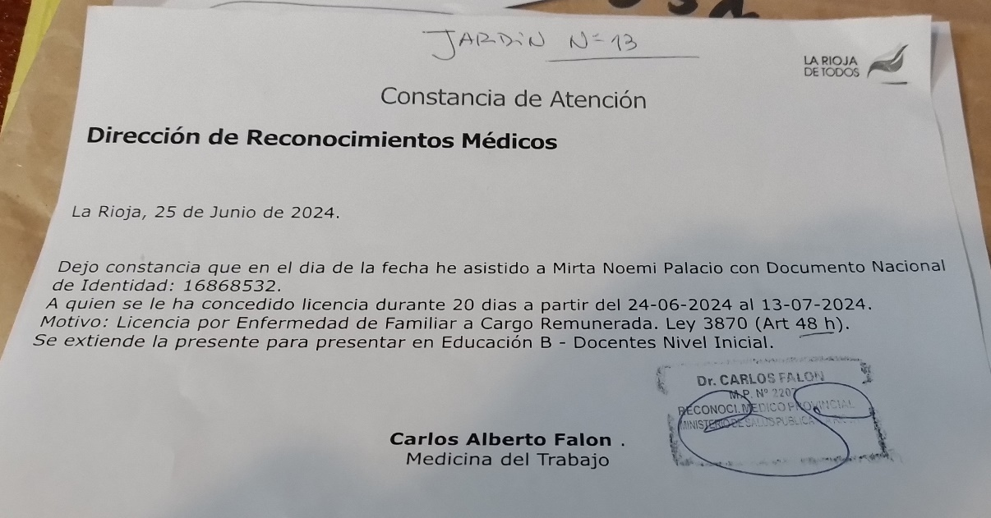

PSG g15 Sra. Palacio Mirta